
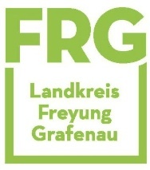
SprachTandem –
Guide for Participants

The SprachTandem project offers a great opportunity to meet new people. Native speakers meet people who want to improve their German through joint activities. The focus is on chatting, sharing experiences, and discovering the region together in a relaxed atmosphere. The SprachTandem isn’t a formal language course, but provides a chance to practise talking about everyday activities and interests. However, more formal materials such as worksheets can be used to support conversations, if desired. Participants must be over 18.
How it Works
Matching
Please complete the relevant forms (pages 3-5) and send them to us either by post or email. We will let you know as soon as we find a suitable SprachTandem partner.
First Contact
A contact person (e.g., the Integrationslotsin, a member of the refugee advisory service, the manager of a refugee shelter, or a volunteer from a support group) will establish the first contact between you and your tandem partner.
Frequent Catch-Ups
Ideally, a tandem will meet regularly—e.g., once a week for between one and two hours. Of course, the meetings can last longer if required.
The Tandem comes to an end – What’s next?
Each tandem ends after ten meetings. After that, it is possible to be matched with a new tandem partner, take a break, or end participation in the project. If desired, a tandem can of course also last longer or end earlier. Please contact the Integrationslotsin for this (contact details can be found overleaf).

Ideas for Joint Activities
- Train or bus ride combined with a walk around the towns or villages of the region
- Picnic (e.g., at a lake or in a park)
- Geocaching (treasure hunt via smartphone and GPS): There are plenty of caches/treasures to discover in the Freyung-Grafenau area. A free registration is possible here and an introduction as well as some tips can be found here.
- Walk and Talk
  - Introduce a small language challenge into your walk (“Find ten things you can name,” “Tell a short story about three things you see and can name”)
  - Go on a themed walk - choose a topic to discuss (music, football, pets, food, etc.) or a topic related to the walk (e.g., local history, animal tracks in the snow, hedgerow harvest etc.)
  - Take photos on a certain theme and discuss them
- Guided tours (e.g., in the National Park)
- Visit to a local museum (you can find the local guide here)
- Visit to a library
- Visit to a local event, for example:
  - Säumerfest in Grafenau
  - Summer festival at Schloss Wolfstein in Freyung
  - Pandurenfest in Spiegelau
  - Free theatre performance by the Kulturmobil (only in summer)
  - Musical get-together (“Gewölbesitzweil”) at the Volksmusikakademie in Freyung
- Playing board or card games
- Hiking (you can find some initial ideas here), running, cycling
- Visit to a flea market/ car boot sale or a farmers’ market
- Attend a local football match (match dates are usually found on the websites of local sports or football clubs)
Information & Support
To register, please get in touch using the contact details below.

You can also contact the Integrationslotsin or the person who first put you in touch with your tandem partner.

Contact details:

Landratsamt Freyung-Grafenau
Koordinationsbüro
Wolfkerstraße 3, 94078 Freyung
Yvonne Stephan
Tel.: +49 8551 57-1614
Email: yvonne.stephan@landkreis-frg.de
Home: https://www.freyung-grafenau.de/ehrenamt

Freiwillige Zusatzinformationen

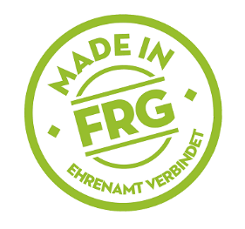
Participation Form and Data Protection Declaration for the SprachTandem Project
Please note that, for legal reasons, the participation and data
protection declaration is currently available in German only.

Ich möchte ehrenamtlich am SprachTandem-Projekt teilnehmen.

Name:

Adresse:

Geburtsdatum und -land:

Beruf:

Telefon: Handy:

E-Mail:

☐ Ich bestätige, dass ich zur Einhaltung des Datenschutzes und der Schweigepflicht verpflichtet bin. Die Tandempartner vertrauen darauf, dass Informationen nicht ohne Einverständnis weitergegeben werden.
☐ Ich bestätige, dass ich keiner extremistischen Vereinigung, Partei oder Sekte angehöre.

☐ Ich habe die Datenschutzerklärung auf Seite 3 zur Kenntnis genommen und unterschrieben.

Wichtig:
Eine direkte Weitergabe von Kontaktdaten an Tandempartnerinnen oder -partner soll bei einem ersten persönlichen Treffen eigenständig erfolgen. In Ausnahmefällen können Kontaktdaten auf ausdrücklichen Wunsch nach vorheriger Absprache weitergegeben werden.

___________________________________ __________________________________
Unterschrift Ort, Datum

Please send the completed forms either per post or by email to: Yvonne Stephan, Landratsamt Freyung-Grafenau, Stichwort: SprachTandem, Wolfkerstraße 3, 94078 Freyung, integration@landkreis-frg.de.

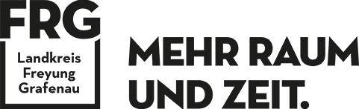
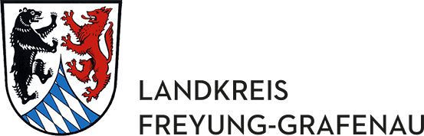
Datenschutzerklärung

Verantwortlich für die Verarbeitung meiner Daten ist das Landratsamt Freyung-Grafenau, Grafenauerstr. 44, 94078 Freyung, info@landkreis-frg.de, 08551/57-0.

Hiermit willige ich ein, dass das Landratsamt Freyung- Grafenau folgende personenbezogenen Daten zum Zweck der Organisation und Vermittlung von Sprachtandems verarbeitet: Name, Alter, Herkunftsland, Kontaktdaten, Sprachkenntnisse und, wenn vorhanden, Interessen (siehe unten).

Wir werden die o.g. Daten zur Durchführung der Vermittlung an kooperierende Stellen (z. B. Beratungsstellen wie die Integrationsberatung der Caritas, Leitungen von Gemeinschaftsunterkünften oder vergleichbare Einrichtungen) weiterleiten.

Die Datenverarbeitung erfolgt ausschließlich für die o.g. Zwecke.
Rechtsgrundlage der Verarbeitung ist Art. 6 Abs. 1 Buchst. a DSGVO (Einwilligung).

Die Einwilligung ist freiwillig und kann jederzeit ohne Angabe von Gründen durch Mitteilung an integration@landkreis-frg.de für die Zukunft widerrufen werden. In diesem Fall erfolgt keine weitere Verarbeitung mehr. Alle beim Landratsamt Freyung-Grafenau gespeicherten Daten werden dann nach Maßgabe des Art. 17 DSVO gelöscht. Die Rechtmäßigkeit der aufgrund der Einwilligung bis zum Widerruf erfolgten Datenverarbeitung wird durch diesen nicht berührt.

Allgemeine Informationen über die Verarbeitung Ihrer Daten und Ihre Rechte bei der Verarbeitung Ihrer Daten können Sie im Internet unter https://www.freyung-grafenau.de/datenschutz/ abrufen.

Zudem können Sie alle Informationen auch beim behördlichen Datenschutzbeauftragten erfragen, den Sie unter der Adresse Landratsamt Freyung-Grafenau, Datenschutzbeauftragter, Wolfkerstraße 3, 94078 Freyung, via Mail unter datenschutz@landkreis-frg.de oder telefonisch unter 08551/57-343 erreichen können.

☐ Ich habe die obenstehenden Informationen gelesen und willige in die Verarbeitung und Weitergabe meiner personenbezogenen Daten ein.

___________________________________ __________________________________
Unterschrift Ort, Datum

Additional Information (optional)
We would like to try and match people who have similar interests or are in a similar stage of life wherever possible to make conversations easier and more interesting for both participants. Even if this might not always be possible, it would be great if you could give us some more information, so we could at least try. If required, we can also provide worksheets on some topics.
Please tick the boxes as appropriate
Art, Culture, Entertainment
☐ Listening to music
☐ Making music (playing an instrument, singing)
☐ Drawing / painting / crafts (e.g., knitting, crocheting, sewing)
☐ Photography
☐ Writing (e.g., poems, stories)
☐ Reading
☐ Films / TV / Cinema
☐ Art
☐ Cooking / baking
Sports and Exercise
☐ Walking / hiking
☐ Running
☐ Cycling
☐ Going to the gym / lifting weights
☐ Yoga / meditation
☐ Swimming
☐ Football
☐ Other:

Gaming, Social Media
☐ Gaming
☐ Making films / videos
☐ Other:

Everyday Life
☐ Pets
☐ Gardening / plants
☐ Food and drink

Are there any other topics you like talking about or activities you enjoy?

